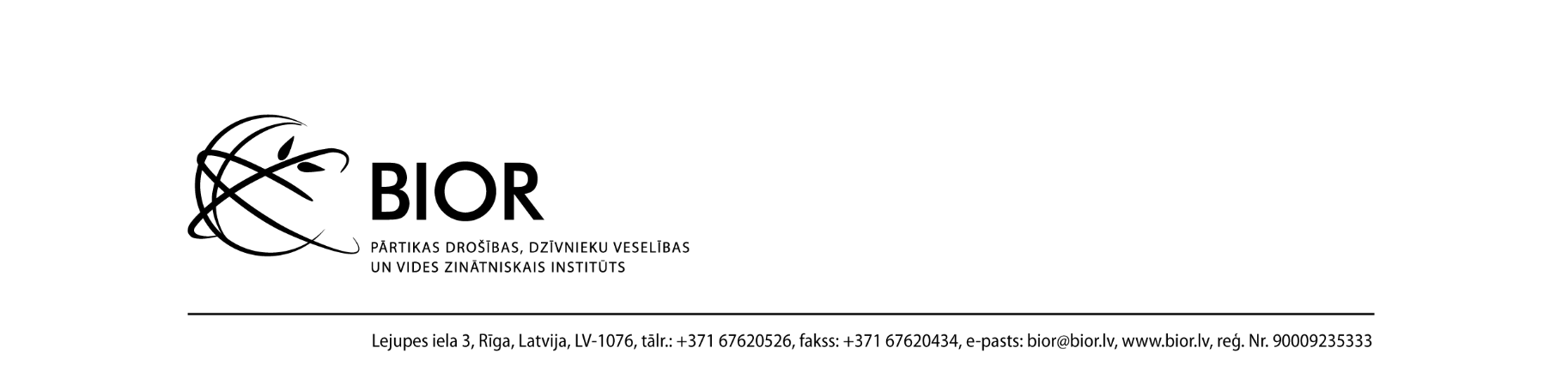

PLĀNOTĀS PRETENDENTU KVALIFIKĀCIJAS UN ATLASES PRASĪBAS
atklātā konkursā “Zivju barības piegāde”
(ID. Nr. BIOR 2026/2/AK)
Rīgā, 2026. gada 11. februārī
Pasūtītājs – Pārtikas drošības, dzīvnieku veselības un vides zinātniskais institūts „BIOR”.
Pasūtītāja plānotā iepirkuma priekšmets ir tehniskajai specifikācijai atbilstošas zivju barības (turpmāk – prece) piegāde. Iepirkuma priekšmeta pamata CPV kods: 15711000-5 (zivju barība).
Pasūtītāja atklātā konkursa organizēšanai izveidotā iepirkuma komisija plāno izvirzīt šādas pretendentu kvalifikācijas un atlases prasības:
- Pretendents atbilst šādām prasībām: | - Lai pierādītu atbilstību Pasūtītāja noteiktajām prasībām, pretendents iesniedz šādus dokumentus:
- Pretendents ir iepazinies un piekrīt nolikuma noteikumiem; | - Pretendenta vai tā pilnvarotās personas parakstīts pieteikums dalībai atklātā konkursā atbilstoši nolikuma 1. pielikumam „Pretendenta pieteikums dalībai atklātā konkursā “Zivju barības piegāde” ID. Nr. BIOR 2026/2/AK” (turpmāk arī – pieteikums):  - ja pieteikumu paraksta pretendenta pilnvarotā persona, pieteikumam pievieno pretendenta izdotu pilnvaru, vai tās apliecinātu kopiju;  - ja pieteikumu iesniedz ārvalstīs reģistrēts pretendents, pievieno dokumentu, kas apliecina pretendenta pārstāvja, kurš paraksta piedāvājumu, paraksta (pārstāvības) tiesības;  - ja piedāvājumu iesniedz personu grupa, pieteikumam pievieno informāciju par personu grupas dalībniekiem un pretendentu grupas pilnvaroto pārstāvi, kā arī katras personas atbildības sadalījumu;
- Pretendents ir reģistrēts Komercreģistrā, Valsts ieņēmumu dienesta reģistrā vai līdzvērtīgā komercdarbību reģistrējošā iestādē ārvalstīs, ja to paredz normatīvie akti; | - Pasūtītājs pārbauda pretendenta atbilstību nolikuma 1.1.2. apakšpunkta prasībām, iegūstot informāciju publiskajās datu bāzēs. Ārvalstīs reģistrēts pretendents iesniedz kompetentas attiecīgās valsts institūcijas izsniegtu dokumentu, kas apliecina, ka pretendents ir reģistrēts atbilstoši attiecīgās valsts normatīvo aktu prasībām.  Ja attiecīgās valsts normatīvais regulējums neparedz reģistrācijas dokumenta izdošanu, tad pretendents pieteikumā (nolikuma 1. pielikums “Pretendenta pieteikums dalībai atklātā konkursā “Zivju barības piegāde” ID. Nr. BIOR 2026/2/AK”) norāda kompetento iestādi attiecīgajā valstī, kas var apliecināt reģistrācijas faktu;
- Pretendents spēj nodrošināt :  - preci, kas atbilst tehniskajā specifikācijā norādītajām prasībām;  - katrai piegādātās preces partijai – zivju barības kvalitātes sertifikāta kopiju;  - derīguma termiņu apliecinošu dokumentu (zivju barības derīguma termiņš ne īsāks par 6 mēnešiem no preces piegādes dienas);  - katram piegādātās preces fasējumam informāciju par piegādātās preces sastāvu latviešu valodā vai angļu valodā;  - piegādes dokumentus un barības marķējumu kravā - saskaņā ar pasūtījumu pa preces piegādes vietām*;  * Preces piegādes vietas:  1) Zivju audzētava “Tome”, Tomes pagasts, Ogres novads, LV-5020;  2) Zivju audzētava „Dole”, Doles sala, Salaspils novads, LV-2118;  3) Zivju audzētava “Brasla”, Straupes pagasts, Cēsu novads, LV-4139;  3) Zivju audzētava “Pelči”, Pelču pagasts, Kuldīgas novads, LV-3322. | - Pretendents iekļauj apliecinājumu nolikuma 1. pielikumā „Pretendenta pieteikums dalībai atklātā konkursā “Zivju barības piegāde” ID. Nr. BIOR 2026/2/AK”;
- Pretendentam pēdējo 3 (trīs) gadu laikā (2023., 2024., 2025. un 2026. gadā līdz piedāvājumu iesniegšanas termiņam) ir pieredze iepirkuma priekšmetam līdzvērtīgu preču piegādēs (pretendents, kurš attiecīgajā jomā darbojas mazāk nekā 3 (trīs) gadus, pierāda savu pieredzi par attiecīgo periodu). | - Pieredzes apraksts*, kurā skaidri un nepārprotami ir norādīta pretendenta pieredze vismaz 3 (trīs) līgumu izpildē, šādā tabulā:  *Pasūtītājs var lūgt iesniegt atsauksmi, informāciju vai skaidrojumu par jebkuru no norādītajiem līgumiem vai arī vērsties pie konkrētā pasūtītāja nolūkā noskaidrot informāciju par līguma izpildi
  Pasūtītāja nosaukums, kontaktpersona (vārds, uzvārds, tālruņa  numurs, e-pasts) | Izpildītā līguma (piegādātās zivju barības, norādot piegādāto daudzumu) īss apraksts | Līguma darbības termiņš  (no, līdz)
Papildus atklātā konkursa dokumentācijā tiks paredzētas Publisko iepirkumu likumā un citos normatīvajos aktos noteiktās prasības un pretendentu izslēgšanas noteikumi.

Atklātā konkursa nolikumā prasību numerācija tiks veidota atbilstoši nolikuma saturam.

